УРОК ПО ТЕМЕ:
«Внутреннее строение Земли. Состав земной коры и литосфера – каменные оболочки Земли»

ВЫПОЛНИЛ: учитель географии
высшей квалификационной категории
МОУ Качалинской СОШ
Суровикинского района
Волгоградской области
Бузина Оксана Владимировна

2010 год

Предмет: География
Класс: 6
Раздел: Природа Земли и человек
Тема: Земная кора
Тема урока: Внутреннее строение Земли. Состав земной коры и литосфера – каменные оболочки Земли.
Тип урок: изучение нового материала
Учащиеся должны знать:
- внутренние оболочки Земли и их отличительные особенности
- минералы, слагающие земную кору
Учащиеся должны уметь:
- объяснять, чем вещество ядра отличается от вещества мантии и земной коры, почему горные породы земной коры имеют разные свойства;
- решать задачи на зависимость изменения температуры с глубиной;
- приводить примеры горных пород разных видов;
- приводить примеры результатов движения литосферных плит.
Основная цель урока: дать знания о внутренних слоях Земли и их отличительных особенностях, о горных породах разных видов.
Задачи учителя:
- Актуализировать знания о внутреннем строении Земли
- Познакомить учащихся с внутренними слоями: земная кора, мантия, ядро и их отличительными особенностями
- Показать пример решения задачи на зависимость изменения температуры с глубиной
- Показать примеры горных пород разных видов
- Продемонстрировать результат движения литосферных плит
Основные понятия:
- литосфера
- строение земной коры
- литосферные плиты
- минералы
- горные породы
Оборудование: физическая карта мира, карта плиты литосферы, фотографии ученых, рисунки учебника, таблица «Внутреннее строение Земли», карточки для индивидуальной работы, энциклопедия «География», интерактивная доска.
I этап Актуализация знаний и жизненного опыта учащихся.
Вступительное слово учителя. СЛАЙД № 1
На доске записи:
ВСПОМНИ! Каково внутреннее строение Земли?
УЗНАЙ! О дрейфе материков.
НАУЧИСЬ! Решать задачи на изменение температуры с глубиной.

Человек всегда стремился узнать мир, который его окружает, познать свою планету, имя которой Земля.
По современным данным возраст Земли равен 4,6 млрд. лет. Как же возникла наша планета? Этот вопрос всегда волновал человечество. Точного ответа на него нет. Но существуют различные предположения о происхождении Земли. Из современных взглядов на происхождение Земли наиболее распространена гипотеза нашего соотечественника О.Ю. Шмидта. Об образовании Земли из холодного газопылевого облака. Частицы этого облака, вращаясь вокруг Солнца, сталкивались, «слипались», образуя сгустки, нараставшие как снежный ком. Постепенно газопылевое облако сплющивалось, а сгустки стали двигаться по круговым орбитам. Со временем из этих сгустков и образовались планеты нашей солнечной системы.
Планета Земля состоит из нескольких оболочек, которые отличаются друг от друга.
СЛАЙД № 2
Твердая каменистая оболочка Земли называется литосферой (lithos – по-гречески «камень», sphairo – «шар»).
Изучение литосферы мы начинаем со знакомства с внутренним строением нашей планеты. О том, что находится внутри Земли, мы знаем еще довольно мало.
-Из курса природоведения вспомните, каково внутреннее строение Земли?
Внутреннее строение Земли (В.П.Дронов, Л.Е.Савельева «География. Землеведение» 6 класс рис.33 стр.39)

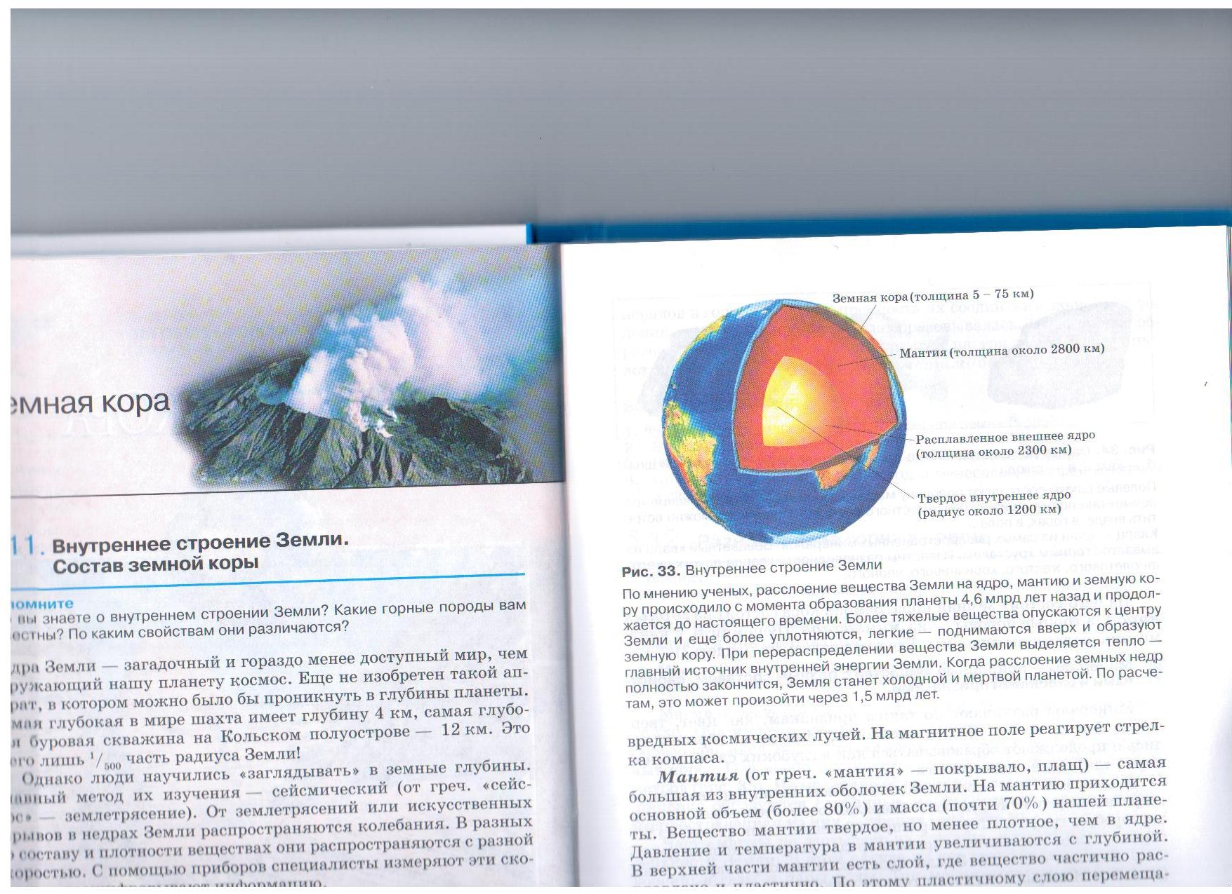
- Для формирования более наглядного представления о соотношении слоев внутри Земли воспользуемся сравнением ее с куриным яйцом: скорлупа, словно дышащая кора; белок – мантия, а желток – более плотное ядро.
II этап Изучение нового материала.
Установлено, что недра нашей планеты разделены на несколько оболочек: ядро, мантию и земную кору.
С ЛАЙД № 3
Задание 1. В таблице представлены характеристики оболочек Земли. Заполните пропуски.
(Один ученик заполняет таблицу способом перемещения пропущенных элементов на свободное пространство.)
Внутренние оболочки Земли | Характеристика оболочек Земли
Внутренние оболочки Земли | состояние | температура | давление
Ядро | плотное и тяжелое вещество, предположительно железо
Мантия | твердая, есть слой, где частично расплавлена и пластична | t с глубиной увеличивается
Земная кора |  | t с глубиной повышается в среднем на 3^{о} на каждые 100 м | давление с глубиной повышается

t 3000 – 4000^{о} С
очень высокое
давление с глубиной увеличивается
твердая
СЛАЙД № 4
Задание учащимся. Решите задачу.
Какова температура горных пород в угольной шахте, если ее глубина 1000 м, а температура слоя земной коры, с которого начинается повышение, составляет 5^{о} С.
Решение: 1000:100=10 10*3=30^{о} 30+5=35^{о} С.
Земная кора – самая верхняя часть литосферы. Внешний облик Земли определяют выступы материков и впадины океанов.
Как же они образовались? Чтобы ответить на этот вопрос, давайте установим, чем различаются океаническая и материковая земная кора?
СЛАЙД № 6
Задание 2. Проанализируйте рисунок. Ответьте на следующие вопросы.
Внутреннее строение Земли (В.П.Дронов, Л.Е.Савельева «География. Землеведение» 6 класс рис.42 стр.45)

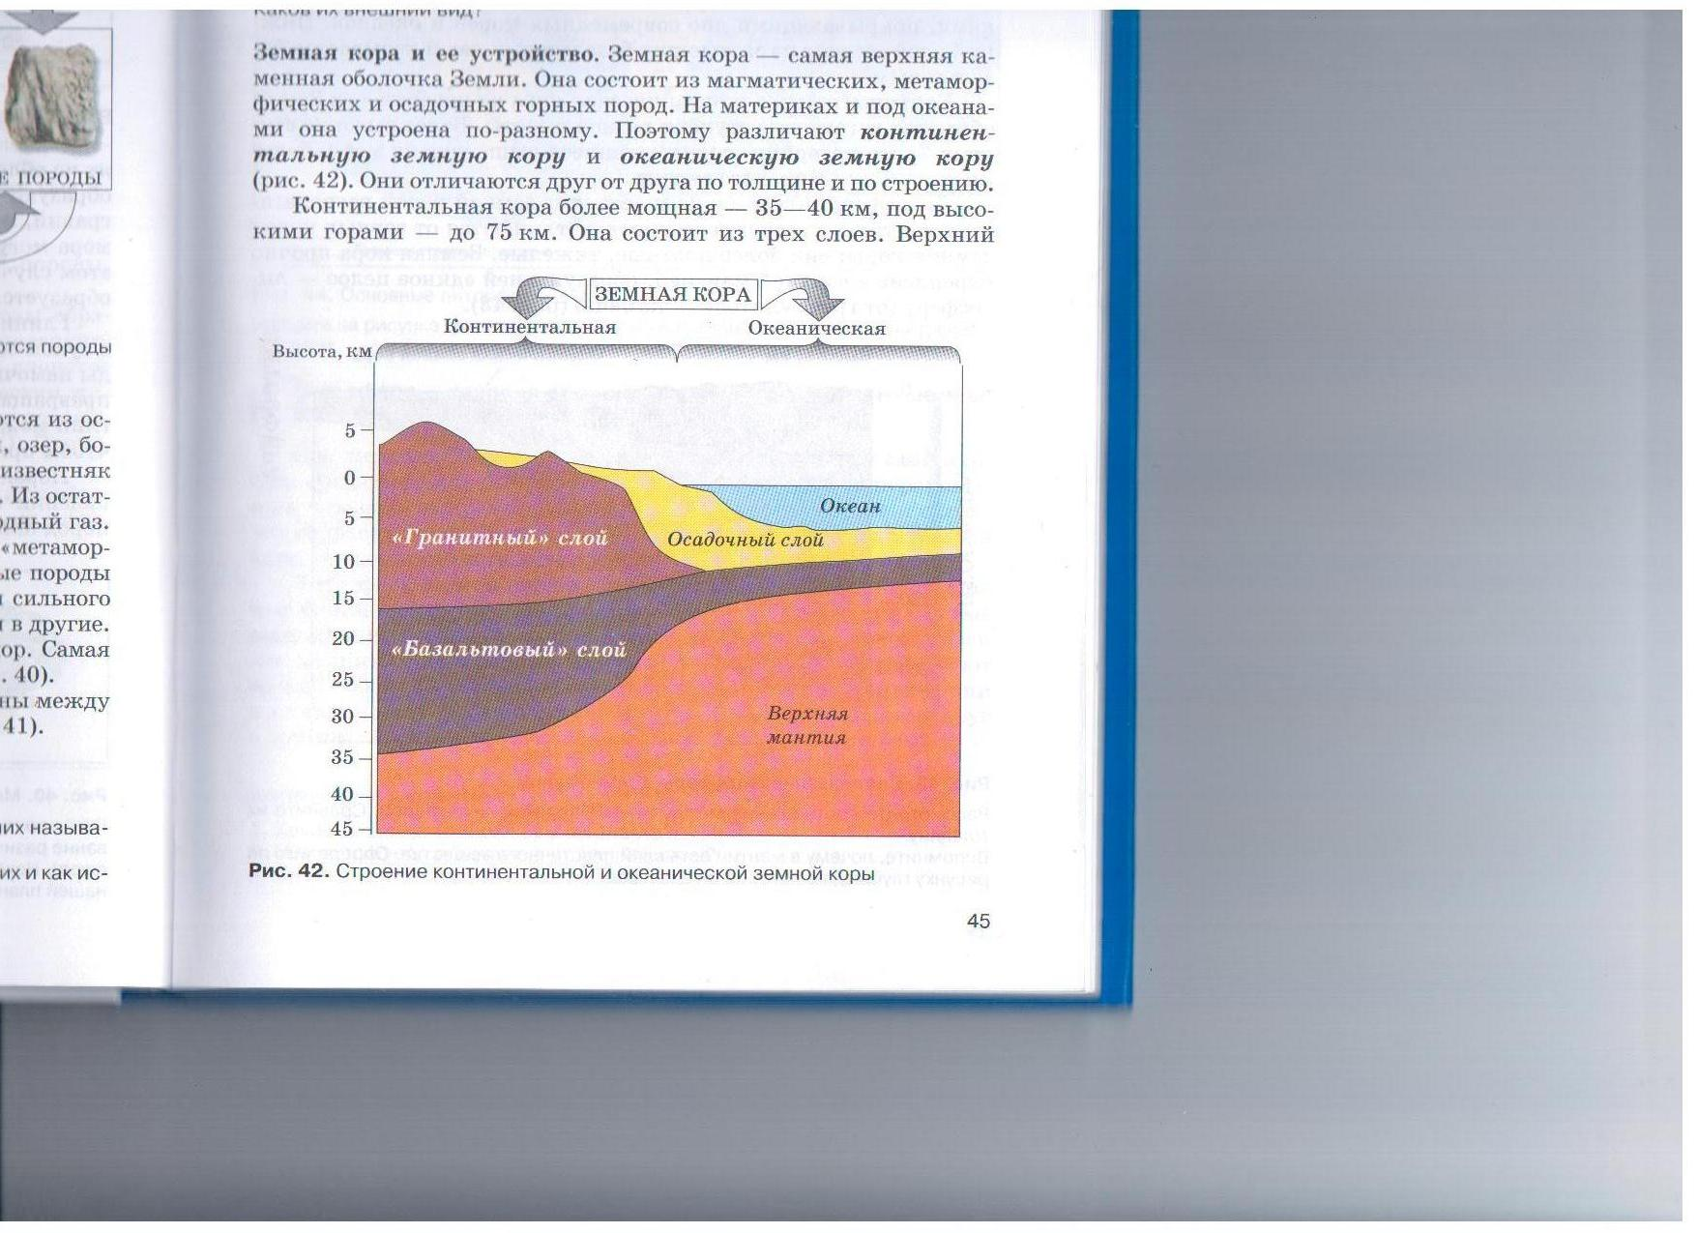

- Сколько слоев, и какие составляют материковую земную кору?
- Сколько слоев, и какие составляют океаническую земную кору?
- Какова мощность материковой земной коры?
- Какова мощность океанической земной коры?
СЛАЙД № 7
Задание учащимся. Проверка полученных знаний.
Найдите соответствия.
(Один ученик работает у доски, остальные в тетрадях.)

- Земная кора океанического типа А) состоит из гранита, базальта и осадочных
пород
- Материковая ЗК Б) температура +2000^{о}, состояние вязкое,
ближе к твердому
- Мантия В) толщина слоя 3-7 км.
- Ядро Г) температура от 2000 до 5000^{о} С, твердое,
состоит из двух слоев
СЛАЙД № 8 (один ученик записывает на доске ответ маркером, остальные в тетрадях)
- Из чего же состоит земная кора?
( земная кора состоит из горных пород, а горные породы – из минералов).
Минералы – природные вещества с разным составом, свойствами и внешними признаками.
Самые распространенные на Земле минералы: полевой шпат, кварц, слюда.
( показ минералов из коллекции горных пород)
Минералы образуют горные породы.
Горные породы – это природные тела, состоящие из одного или нескольких минералов.

СЛАЙД № 9
Задание 3. На доске изображена схема «Виды горных пород». Дополните ее, слушая сообщения одноклассников.
( ученики по очереди работают с доской, рассказывая сообщения и открывая названия горных пород, закрытые фигурами при помощи множественного клонирования, остальные в тетрадях)
ГОРНЫЕ ПОРОДЫ

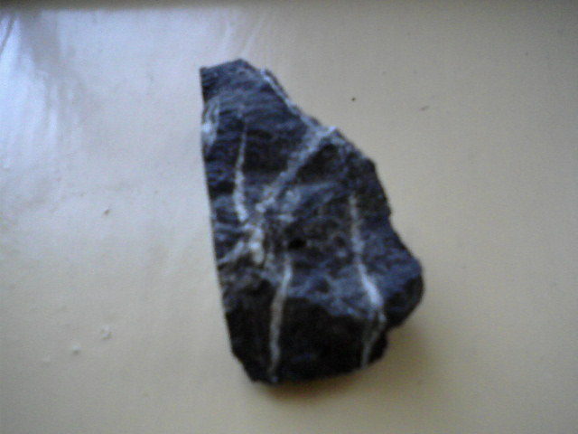
магматические осадочные метаморфические
мрамор
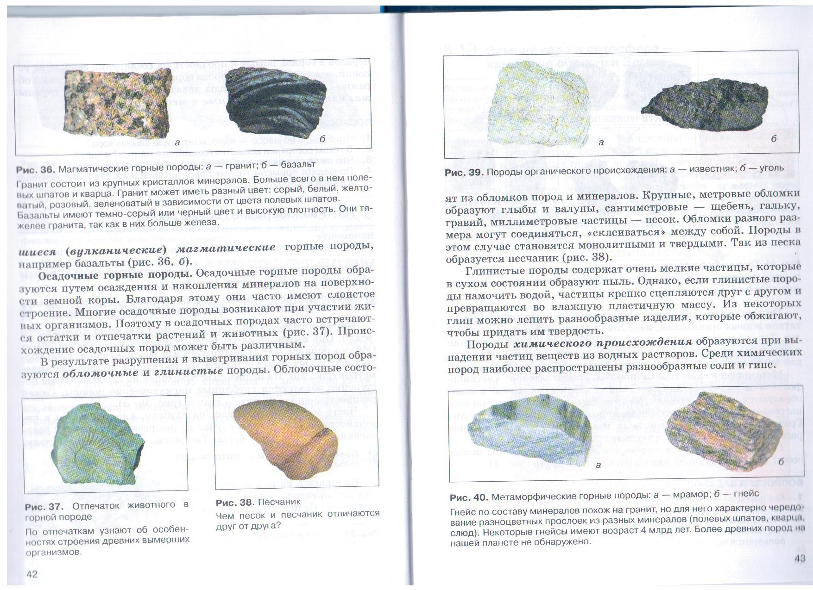
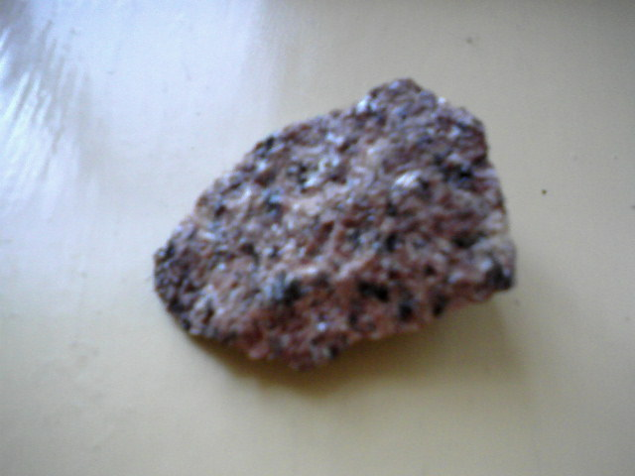
глубинные излившиеся

гранит базальт неорганические органические
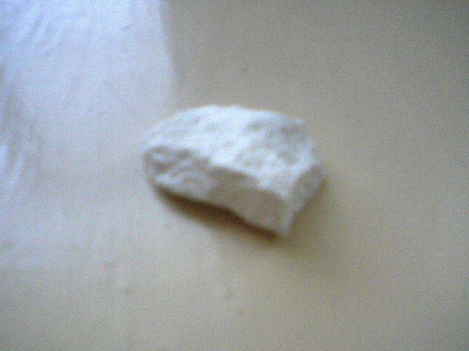
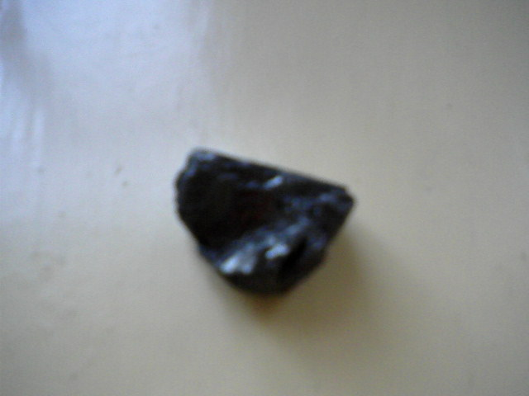
известняк уголь
обломочные химические
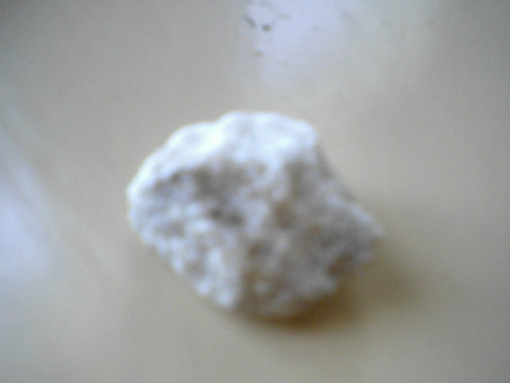
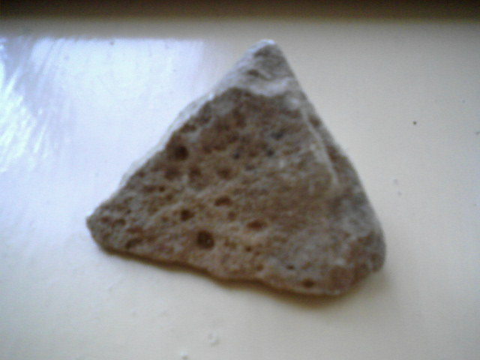
песчаник гипс

Задание учащимся. Проверка полученных знаний.
Какая из пород:
А. Базальт 1. Метаморфическая.
Б. Мрамор 2. Осадочная, химического происхождения.
В. Каменная соль 3. Составляет нижний слой литосферы.
Г. Каменный уголь 4. Осадочная органического происхождения.
Д. Гранит 5. Используется для получения электроэнергии.
6. Широко применяется в строительстве.

Ответы: 1- Б; 2-В; 3-А; 4-Г; 5-Г; 6-Д.

Как вы уже знаете, под земной корой располагается мантия. Слагающие ее породы отличаются от горных пород земной коры: они более плотные, тяжелые. Земная кора прочно скреплена с верхней мантией, образуя с ней единое целое – литосферу. Под литосферой находится разогретый пластичный слой мантии. Литосфера как бы плавает по нему. При этом она перемещается в разных направлениях: поднимается, опускается и скользит горизонтально. Вместе с литосферой перемещается и земная кора – внешняя часть литосферы.

СЛАЙД № 10
Литосфера не монолитна. Она разбита разломами на отдельные блоки – литосферные плиты.
Внутреннее строение Земли (В.П.Дронов, Л.Е.Савельева «География. Землеведение» 6 класс рис.44 стр.47)

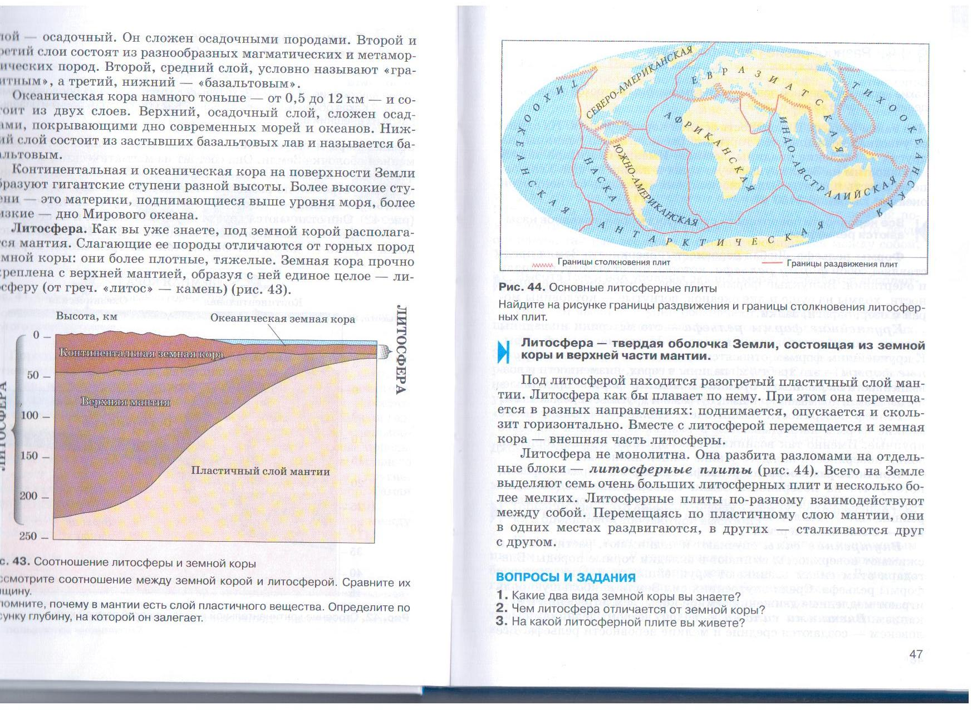

Всего на Земле выделяют семь очень больших литосферных плит и несколько более мелких. Литосферные плиты по-разному взаимодействуют между собой. Перемещаясь по пластичному слою мантии, они в одних местах раздвигаются, в других – сталкиваются друг с другом.
Задание 4. Найдите и покажите на рисунке границы раздвижения и границы столкновения литосферных плит.
Перечислите названия плит.
Определите, на какой литосферной плите вы живете.
СЛАЙД № 11
Если присмотреться к очертаниям берегов континентов, разделенных Атлантическим и Индийским океанами, то в глаза бросится интересная особенность. Выступ северо-восточного побережья Южной Америки хорошо вписывается в Гвинейский залив у берегов Африки. Западный берег Австралии нетрудно состыковать с восточным побережьем полуострова Сомали, а обращенное к африканскому материку побережье острова Мадагаскар – с противоположным берегом Мозамбикского пролива.
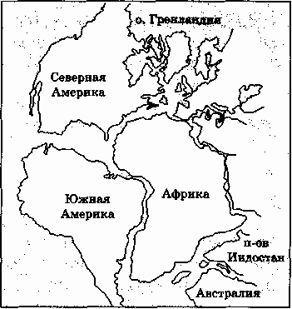
(учитель сопоставляет материки, используя изображения из коллекции)

СЛАЙД № 12
Многие научные факты говорят в пользу того, что некогда современные материки составляли единый массив суши. По-видимому, со временем он был разбит гигантскими разломами и распался на отдельные части, которые разошлись в разные стороны и стали основой для современных континентов.

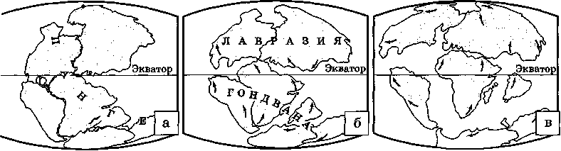

Таков был облик Земли в далеком прошлом: а) – 250 млн. лет назад; б) – 180 млн. лет назад; в) – 65 млн. лет назад.
СЛАЙД № 13
III этап. Закрепление материала.
К терминам из левой колонки подберите определение из правой колонки:
- Осадочные породы А. Твердая оболочка Земли.
- Магматические породы Б. Горные породы, из которых в основном
состоит литосфера.
- Мантия В. Горные породы обломочного,
органического и химического происхождения.
- Метаморфические Г. Часть земного шара, твердая и одновременно
породы пластичная, раскаленная.
- Земная кора Д. Горные породы, измененные в условиях
огромного давления и высокой температуры.
Тест.
1. Возраст Земли около:
а) 10 млрд. лет
б) 4,5 млрд. лет
в) 1млрд. лет
2. Наиболее распространенной гипотезой происхождения Земли считается гипотеза:
а) О. Шмидта
б) Ж. Бюффона
в) П. Лапласа
3. Земная кора бывает:
а) материковая и океаническая
б) равнинная и океаническая
в) морская и материковая
4. Общая мощность материковой коры
а) 0,5 –12 км
б) 50 –100 км
в) 35-40 км
5. Какой слой отсутствует в океанической коре?
а) гранитный
б) осадочный
в) базальтовый
6. Литосфера делится на:
а) 5 плит
б) 7 плит
в) 10 плит

Самопроверка. «5» - ни одной ошибки; «4» - от одной до трех ошибок; «3» - четыре-пять ошибок; «2» - более пяти ошибок.
Подбор терминов.
1-В
2-Б
3-Г
4-Д
5-А
Ответы на тест.
1-Б
2-А
3-А
4-Б
5-А
6-Б

Домашнее задание: § 11-13
Творческое задание ( по желанию) – Сделать макет «Внутреннее строение Земли», учитывая объем: ядро – 17%; мантия – 12%; земная кора – 1%.

